FORMULARIO PRESENTACIÓN A CAB

IDENTIFICACIÓN DE CAMBIO
Área iniciativa | Contabilidad y Administración - (SAP-FICO y SAP-MM)
Nombre iniciativa: | Solicitud Documento SAP TBD
Nombre responsable: | Eduardo Ferrer
Correo electrónico: | eduardoferrer.ext@tanner.cl
Id RFC:
¿Se ha presentado una propuesta para este cambio en una fecha anterior? |  | SI: ___ NO: _X__
Fecha de la última presentación (actual) |  | 20-02-2026

DESCRIPCIÓN DEL CAMBIO
Detallar el cambio propuesto:
Solicitud Documento SAP TBD

Dentro del marco del proyecto Cuenta Corriente Clientes para TBD, necesitamos la creación de una nueva clase de documento “CC” en SAP. Esta clase será utilizada para registrar todos los movimientos asociados a la cuenta corriente, tanto internos como de cliente y se solicitó lo siguiente:

- Crear la clase de documento “CC” replicando la configuración existente de la clase “EB”, actualmente activa en el ambiente PRD. La nueva clase de documento CC” debe ser funcionalmente equivalente a la clase “EB”, incluyendo rangos de numeración, parámetros de contabilización, autorizaciones y cualquier configuración asociada necesaria para su correcta operación.

Cambios realizados:
Se crea la clase de documento “CC” replicando la configuración existente de la clase “EB”, actualmente activa en el ambiente PRD. La nueva clase de documento CC” es funcionalmente equivalente a la clase “EB”, incluyendo rangos de numeración, parámetros de contabilización, autorizaciones y cualquier configuración asociada necesaria para su correcta operación.

A nivel de Seguridad: No aplica

Nota: El avance de las OT DESK914451 involucradas en esta iniciativa, será transportada a PRD por Claudio Castellanos (SAP-Basis).

MOTIVO DE IMPLANTACIÓN
Explique por qué se debe implementar el cambio:
El cambio de crear la nueva clase de documento “CC” en SAP es necesario dentro del proyecto Cuenta Corriente Clientes para TBD, ya que permitirá registrar de manera diferenciada y ordenada todos los movimientos asociados a la cuenta corriente, tanto internos como de cliente. Al replicar la configuración de la clase existente “EB”, se asegura que la nueva clase sea funcionalmente equivalente, manteniendo rangos de numeración, parámetros de contabilización y autorizaciones, garantizando la correcta operación contable y la trazabilidad de los movimientos sin afectar los procesos existentes en PRD. Esto permite una gestión más clara y controlada de la información financiera relacionada con las cuentas corrientes de clientes.

PRIORIDAD DEL CAMBIO PROPUESTO
Tipo de prioridad: | Muy Alto (Emergencia) | _____
 | Alto | _____
 | Normal | ___X__
 | Bajo | _____

TIPO DE CAMBIO
Indicar el o los elementos que serán afectados por el cambio:
____ La red | ____ Base de datos | ____ Sistema operativo
____ Hardware | __X__ Software instalado | ____ Seguridad
____ Otro | ____ Programar Interrupción | ____ Procedimientos
Descripción del tipo de cambio "Otro":

IMPACTO EN PERSONAL
Describir si posterior al cambio se requerirá de forma permanente actividades manuales adicionales:
NO

IDENTIFICAR QUÉ SERVICIOS SE VERÁN IMPACTADOS CON EL CAMBIO
Nro | Servicio | Descripción | Durante (S/N) | Después  (S/N)
1 | No existen
2
...

RIESGOS PRODUCTO DE LA IMPLEMENTACIÓN
Nro | Indicar los riesgos de la implementación | Medidas de mitigación
1 | No existen
2
3
...

TIEMPOS REQUERIDOS PARA LA IMPLEMENTACIÓN
Etapa de la implementación del cambio | Tiempo requerido: (hh:mm)
Tiempo para ejecución del cambio: | 00:30
Tiempo para validación área que solicita: | 00:30
Tiempo para vuelta atrás: | 4:00

ESTRATEGIA VUELTA ATRÁS
Delinear una estrategia de rollback en caso de falla:
Solicitar al proveedor que realice un nuevo cambio donde se revierta la mejora.

ESTIMACIÓN DE RECURSOS NECESARIOS
Concepto | Servidor de ejecución: | Incremento esperado: | Disponibilidad actual:
Memoria (GB) | No Aplica
Disco (GB) | No Aplica
CPU (%) | No Aplica
Tráfico red (Kbps) | No Aplica
TPH (Trxs por hora) | No Aplica

ESTIMACIÓN DE CRECIMIENTO ESPERADO
Concepto | Requerido actual | Crecimiento en 3 meses | Crecimiento en 6 meses
Memoria (GB) | No Aplica
Disco (GB) | No Aplica
CPU (%) | No Aplica
Tráfico red (Kbps) | No Aplica
TPH (Trxs por hora) | No Aplica

APROBACIÓN DE QA
Nombre responsable UAT: | Tamara Zamorao
Fecha aprobación: | 18-02-2026

PRUEBAS DE CARGA
Concepto | Servidor de ejecución: | Sin software | Con software en ejecución | Carga 10 trxs paralelas | Carga 100 trxs paralelas | Carga 1000 trxs paralelas
Memoria (GB) | No Aplica
Disco (GB) | No Aplica
CPU (%) | No Aplica
Tráfico red (Kbps) | No Aplica
TPH (Trxs por hora) | No Aplica

Se adjunta evidencia de las pruebas de carga: SI _X_ NO __

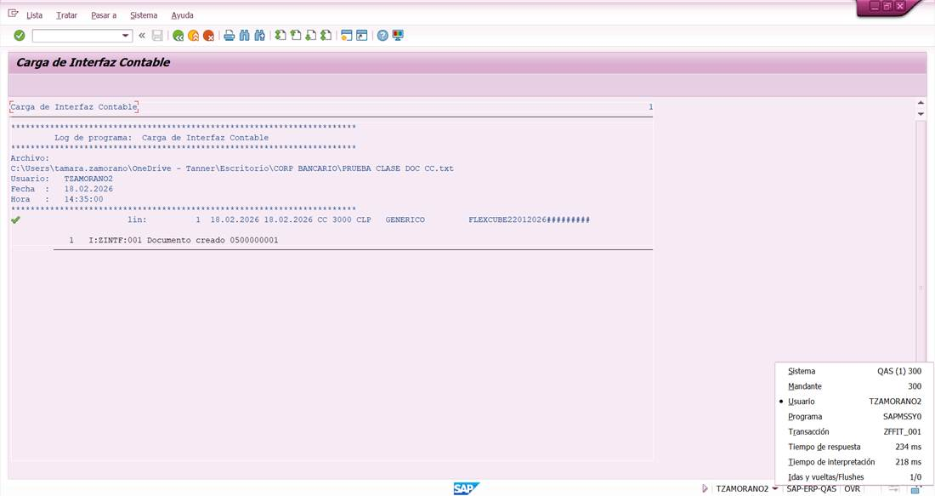

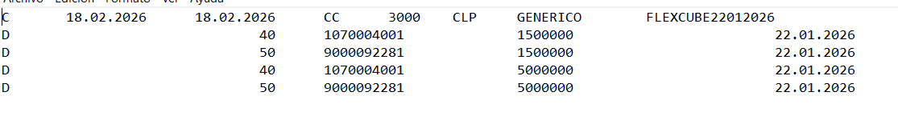

FECHA PROPUESTA POR EL NEGOCIO PARA REALIZAR CAMBIO
Fecha | 23-02-2026 | Hora: | 19:30

SECCIÓN DE USO EXCLUSIVO CAB

OBSERVACIONES

Nivel de riesgo asignado:

Alto: _____
Medio: _____
Bajo: _____

CONCLUSIÓN:

En base a los antecedentes presentados, la argumentación realizada y el nivel de riesgo asignado, el comité asesor de cambios (CAB) considera que el paso a producción solicitado debe ser RECHAZADO/APROBADO.

Fecha: dd-mm-aaaa

